Предмет: окружающий мир
Класс: 1
Учитель: Можарова ирина Анатольевна
Тема урока: Кто такие насекомые?

Цели: познакомить с признаками насекомых и показать их многообразие и красоту; выявить важнейшие признаки насекомых; формировать реалистические представления о природе; учить сравнивать, анализировать, делать выводы; воспитывать бережное отношение к природе.
Планируемые результаты: учащиеся научатся называть основной признак насекомых.
Оборудование: учебник А.А. Плешакова «Окружающий мир» 1 класс, рабочая тетрадь, картинки с изображением насекомых, Муравьишка Вопросик, аудиозапись «звуки луга» и песенки «В траве сидел кузнечик».
Ход урока.
I Организационный момент.
II Актуализация знаний.
- Ребята, какие помощники приходят к нам на урок окружающего мира?
( Мудрая Черепаха и Муравьишка Вопросик)
- И сегодня Муравьишка спешит с вами встретиться. Сегодня в роли Муравьишки будет Даня. У него уже готова загадка. Отгадайте её:
Есть у ребят
Зелёный друг,
Весёлый друг,
Хороший.
Он им протянет
Сотни рук
И тысячи ладошек.
- О каком зелёном друге говорится в загадке? (о лесе)
- О каких ладошках здесь говорится? (о листьях)
- Вспомните, о каких деревьях мы с вами говорили на прошлом уроке? (о хвойных)
- Почему у них такое название?
- Давайте проверим научились ли вы определять дерево по ее хвое? (проверка с помощью интер. доски)
III Самоопределение к деятельности.
- А сейчас положите голову на стол, закройте глазки и представьте, что сейчас лето. Светит яркое солнышко. (включаю музыку «звуки луга») И мы с вами оказались на зелёной лужайке. В эту пору на лугу очень весело. Какое множество пчёл носится возле цветущих трав! Пахнет мёдом. Над цветами летают бабочки, гудят шмели, жуки, а в траве стрекочут кузнечики.
Именно сюда пригласил нас Муравьишка Вопросик. Здесь живут его друзья. Но кто же они? Догадайтесь!
-Теперь снова сели красиво. Мы с вами оказались на полянке. Вам нравится?
- А мне кажется, что она скучная, унылая. Как сделать её красивой, живой?
-Давайте сделаем нашу полянку как в природе!
Игра «Отгадай насекомое».(Дети отгадав загадку помещают картинку с отгадкой на доску)
Над цветком порхает, пляшет,
Веерком узорным машет.
(бабочка)
Не жужжу, когда сижу,
Не жужжу, когда хожу,
Если в воздухе кружусь
Тут уж вволю нажужжусь. (жук)

С ветки на тропинку
С травки на былинку
Прыгает пружинка
Зелёная спинка. ( кузнечик)
Где сладко, там она кружит ,
Как пчела.
Она жалит и жужжит,
Как пчела.
И попадается в компот,
Как пчела.
Вот только меду не даёт,
Как пчела. (оса)
На ромашку у ворот
Опустился вертолет –
Золотистые глаза.
Кто же это? …
Ответ: Стрекоза

Не птица, а с крыльями
Над цветком летает,
Медок собирает. (пчела)
Физминутка «Кузнечики»
Поднимаем плечики,
Прыгают кузнечики
1, 2 сели, Травушку поели
Тихо, тихо высоко
Прыгаем на носках легко.
- Как назвать всех этих животных одним словом? (насекомые) табл.на доску
- О ком же мы сегодня будем говорить на уроке? (о насекомых)
- Как по другому мы можем назвать Муравьишку? (насекомое)
- Муравьишка, познакомь нас ещё со своими друзьями. (интер.доска)
- Что нового узнали? Что общего у всех насекомых? (6 ног)
- Насекомые- маленькие, большие; одни летают, другие ползают, прыгают; одни живут несколько лет, другие- один день. Живут в почве, на земле, в воде, в воздухе, то есть везде: от жарких стран до границ льдов на севере.
IV Работа по теме урока.
-Откройте учебники на стр.32, давайте рассмотрим бабочку.
(Дети находят у бабочки голову, грудь, брюшко, усики, глаза, хоботок, с помощью которого бабочка пьёт нектар. На груди у бабочки крылья и ноги.)
- Сколько крыльев у бабочки? (четыре)
- Сколько мы видим? (2)
- Почему? (ответы детей)
- Сколько ног у бабочки? (6)
- Какие насекомые прилетели к бабочке? ( стрекоза, божья коровка)
- Сосчитайте количество ног у стрекозы и у божьей коровки.(их по 6)
-Сделайте вывод: каких животных можно назвать насекомыми? (у которых 6 ног)
1. Выполнение задания в рабочей тетради № 1 с.22
- Рассмотрите рисунок. Каких насекомых вы узнали?
- Вспомните как они окрашены.
- Какой цвет нужно выбрать для кузнечика? (зелёный)
- А для шмеля? ( жёлтый, коричневый, чёрный)
-Почему кузнечик зелёный, а шмель пёстрый?
Кузнечику зелёная окраска помогает спрятаться от врагов. Ему очень трудно себя защищать, поэтому он вынужден прятаться. А шмель имеет жало, поэтому он не боится врагов. Своей пёстрой окраской он старается предупредить о том, чтобы к нему не прикасаться, иначе он может пустить в ход жало.
- Слушайте внимательно задание. Сейчас, прозвучит песня, вам нужно будет раскрасить только главного героя этой песни. Как только песня заканчивается вы кладёте карандаши.
(слушают песенку в траве сидел кузнечик)
-Кого раскрасили? (кузнечика)
2. Работа в парах.
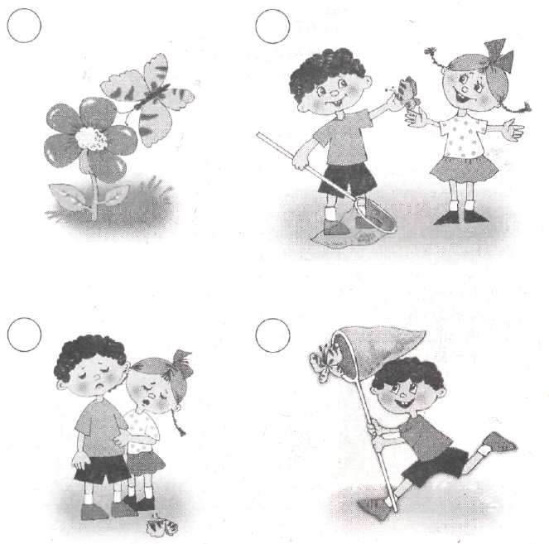
- Укажи цифрами порядок событий. Что бы ты посоветовал ребятам? ( Никогда не ловить бабочек).

3. Работа с инт.доской
V. Рефлексия( учащиеся отвечают на вопросы учебника в рамочке на стр.33)
- Оцените свои достижения на уроке (с помощью карточек №2)
VI. Подведение итогов урока.
- Расскажите Муравьишке, что главное вы запомнили сегодня на уроке. (Насекомые- это животные, у которых 6 ног)

